**Проблема:**

**«Ребёнок старшего дошкольного возраста не реагирует**

**на просьбы взрослого"**

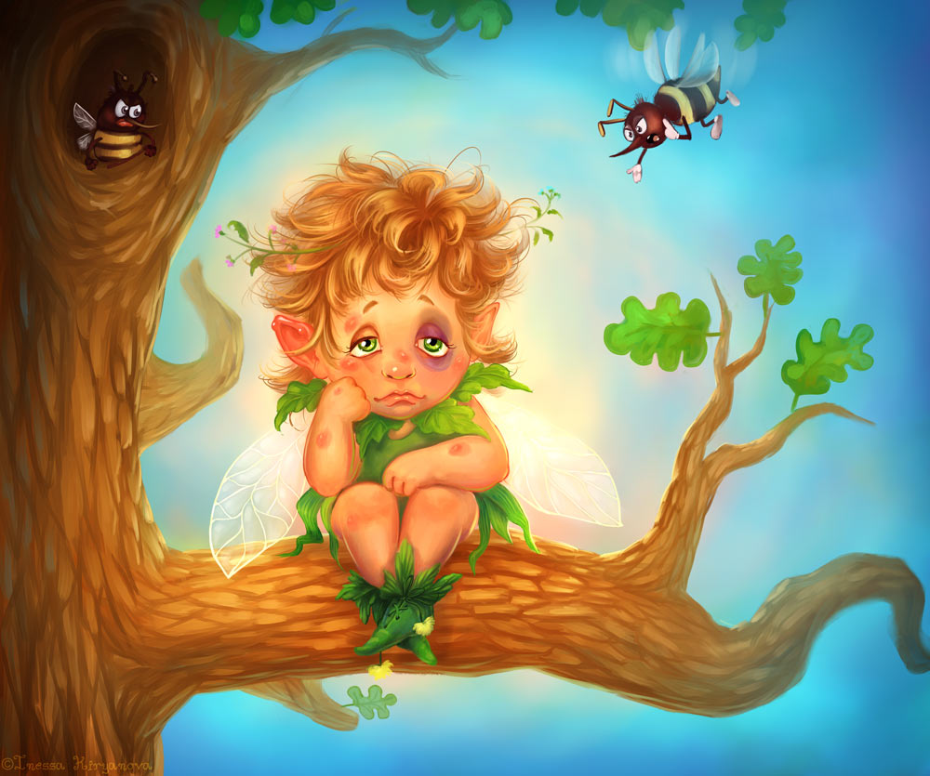

Подготовила:

воспитатель

Зайцева Е.Н.

Москва, 2014 год

У детей с нарушенным поведением наблюдается множество проблем в коммуникативной сфере. Для них характерны конфликтность, неумение подчинять своё поведение правилам игры и согласовывать свои действия с действиями других детей. Поэтому в работу с такими детьми необходимо включить парные и групповые упражнения и игры. Они помогут сформировать навыки совместной деятельности, воспитать доброжелательное отношение к сверстникам, развить внимание, произвольность, самоконтроль.

**Упражнение «Передаём по кругу»**

Длительность: 3 – 5 минут

Старший дошкольный возраст.

Все встают в круг.

Психолог говорит:

- *Сейчас мы будем передавать друг другу воображаемые предметы. Вот сейчас у меня в руках огромный мяч* (разводит руки в стороны). *Я его передаю тебе, а ты передай другому.*

Ребёнок, стоящий справа от психолога, расставляет ладошки и имитирует передачу мяча своему соседу справа.

Также можно предложить детям «передать» тяжёлую гирю, колючего ёжика, пёрышко, горячий блин т.п.

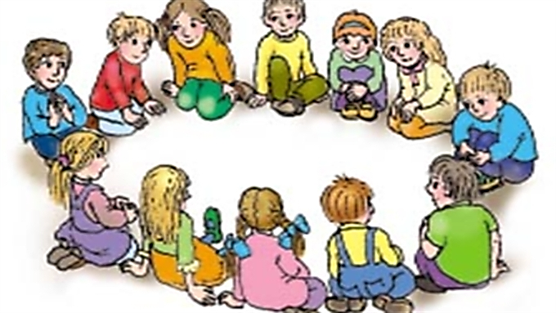

**Упражнение «ПОВОДЫРЬ»**

Предметы - «препятствия» расставляются и раскладываются по комнате.

Взрослый делит детей на пары, каждой из которых одному из участников надевают на глаза повязку, а другой становится «поводырём».

«Поводырю» нужно провести партнёра по комнате, обходя препятствия. Он может обращаться к ведомому: «Здесь стул. Обойди его», «Переступи через игрушку» и т.п.

Затем дети меняются ролями, игра возобновляется. Выигрывает ребёнок, сумевший стать наиболее внимательным «поводырём».

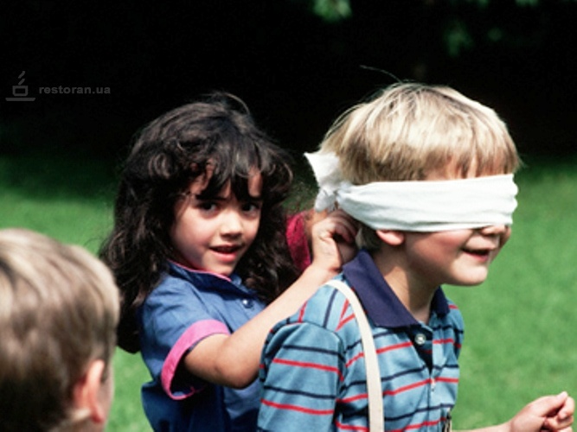

Литература:

Царёва Ю.В. Коррекция поведенческих нарушений у детей: Сборник упражнений и игр – М.: Издательство «Книголюб», 2007. – 48 с. (Психологическая служба).

**«Сотворение чуда»**

**Цель:** Развитие коммуникативных навыков, эмпатийных способностей.

**Возраст:** 5 – 6 лет.

**Количество играющих:** любое чётное.

**Необходимые приспособления:** «волшебные палочки» - карандаши, палочки или любой другой предмет.

**Описание игры:** дети разбиваются на пары, у одного из них в руках «волшебная палочка». Дотрагиваясь до партнёра, он спрашивает его: «Чем я могу тебе помочь? Что я могу для тебя сделать?». Тот отвечает: «Спой (станцуй, расскажи что-нибудь смешное, попрыгай на скакалке)», - или предлагает что-нибудь хорошее сделать позже (оговаривает время и место).

C:\Users\QWER\AppData\Local\Microsoft\Windows\Temporary Internet Files\Content.IE5\LWE63PIT\MC900412426[1].wmf